Доронкина Оксана Леонидовна
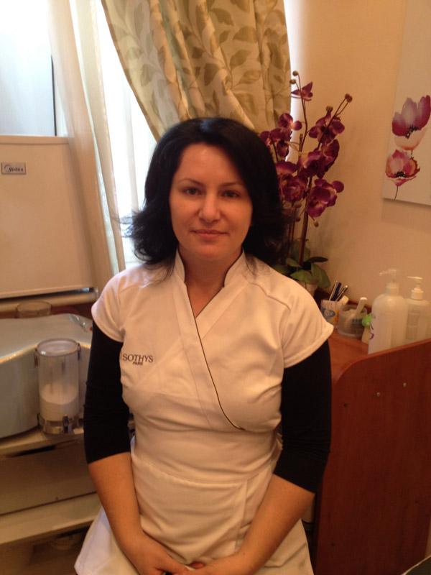
Доронкина Оксана Леонидовна- врач-дерматокосметолог. Стаж работы по специальности 12 лет.
Полностью владеет всеми необходимыми техниками и методиками безоперационного омоложения ( инъекции Диспорт, мезотерапия, биоревитализация, контурная пластика, все виды пилингов, плазмолифтинг, микродермабразия), микротоковая терапия, биолифтинг. Автор многих работ в специализированных журналах, автор докладов на международных конференциях по эстетической медицине и косметологии. Прошла специализацию и повышение квалификации в Германии. Также владеет в полном объеме 10-тью техниками массажа лица и области декольте . Пять из которых эксклюзивные- великолепные спа-массажи, релакс-массажи, Digi-Esthetique – эксклюзивная методика от Sothys Франция и многое другое. Ее надежным рукам можно довериться!

